Universidade Lusófona de Humanidades e Tecnologias

Matemática II (Prática) – Folhas de apoio
Licenciaturas em Engenharia Informática e Informática de Gestão
2º Semestre 2006/2007

Maria Cristina Jorge

PRIMITIVAÇÃO DE FUNÇÕES REAIS DE VARIÁVEL REAL

- Noção de primitiva

Definição:
Seja f uma função real de variável definida no intervalo 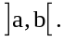Chama-se primitiva da função f em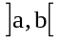a outra função F definida em tal que 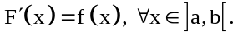

Notação:
Denota-se a primitiva de 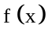por 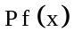ou 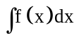.

Observação:
Se F é uma primitiva de f em 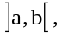 então a função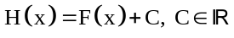é também primitiva de f em uma vez que 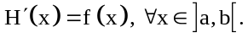 Conclui-se que toda a função da forma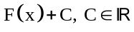 é uma primitiva de f em Então, dizemos que a função f não tem apenas uma primitiva, mas sim uma família de primitivas, que diferem entre si apenas por uma constante.

Definição:
A 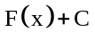chama-se expressão geral das primitivas de f (x), ou família das primitivas de f (x).

Definição:
Uma função f diz-se primitivável no intervalo se existir uma primitiva de f, definida em

- Primitivas imediatas

Definição
Chamam-se primitivas imediatas as que se deduzem directamente das regras de derivação ou, eventualmente, de algum artifício de cálculo.

Sejam 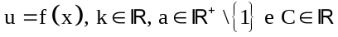
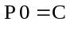 | 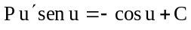 | 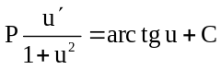
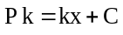 | 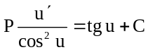 | 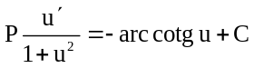
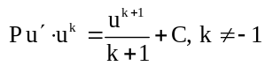 | 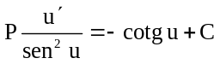 | 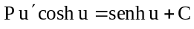
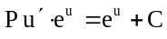 | 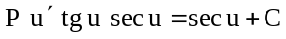 | 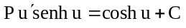
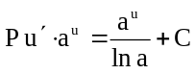 | 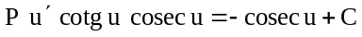 | 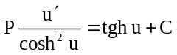
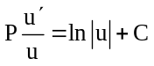 | 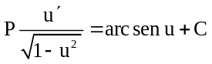 | 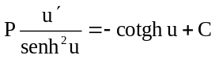
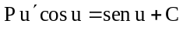 | 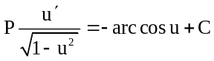

- Propriedades das primitivas

Proposição:
Sejam f e g funções primitiváveis no intervalo 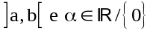. Então no intervalo:
1. 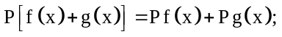
2. 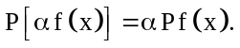

- Métodos de primitivação

Primitivação por partes

Quando se pretende primitivar um produto de duas funções utiliza-se, em certos casos, o método de primitivação por partes.

Teorema (Método de primitivação por partes)
Sejam u=f(x) e v=g(x) funções deriváveis no intervalo e suponha-se u.v′ primitivável no intervalo então:
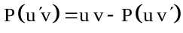

Observações:

- Quando se tem a primitiva de um produto de dois factores, nunca se deve fazer a primitivação por partes sem que se tenha analisado, em primeiro lugar, se não se está perante uma primitiva imediata.

- Há que saber escolher qual a função 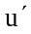e, consequentemente, qual a função. A selecção é feita de modo a que o integral do 2.º membro seja mais fácil ou, quando muito, igual ao integral que se pretende calcular. Assim, no produto de uma função transcendente (trigonométricas (inversas), exponenciais, logarítmicas) por uma função algébrica (racional inteira, racional fraccionária, irracional), temos:

  - se a função transcendente for uma função trigonométrica ou uma função exponencial,

  - se a função transcendente for uma função trigonométrica inversa ou uma função logarítmica,

  - se temos apenas um factor, supõe-se um produto pelo factor 1, sendo 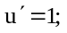

  - Se a função transcendente é uma função trigonométrica (inversa ou não), ou função logarítmica, ou função exponencial, aplica-se sucessivamente a primitivação por partes (não alterando o factor que é primitivado), podendo-se obter no 2º membro uma primitiva igual à que se pretende primitivar. Isola-se essa primitiva e trata-se essa igualdade como uma equação, sendo a incógnita a primitiva.

Primitivação por substituição

O método de primitivação por substituição consiste numa mudança de variável de modo a primitiva pretendida ser mais fácil de se determinar.

Teorema (Método de primitivação por substituição)
Seja 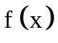 a função que se pretende integrar. Se 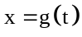 for uma função invertível e derivável no intervalo então:
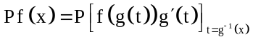

Para efectuar o processo de primitivação por substituição no cálculo de uma primitiva P f(x), deve-se proceder do seguinte modo:

- Identificar a mudança de variável adequada 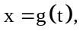onde g é uma função invertível e derivável.
- Calcular 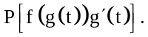
- Substituir no resultado obtido na alínea anterior a variável t por 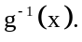

A escolha da função que vai substituir a variável x (passo ii) depende do tipo de função em causa. A cada tipo de função corresponde uma substituição adequada que pode ser vista na tabela seguinte:

Sejam a, b, c e d constantes reais. A notação R (…) indica que se trata de uma função racional (envolvendo apenas somas, diferenças, produtos e quocientes) do que se encontra entre parêntesis.
Tipo de função | Substituição
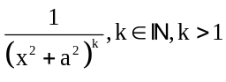 | 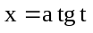
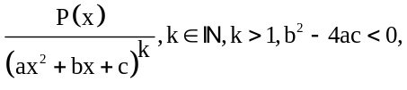  onde 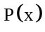é um polinómio de grau inferior a 2k | 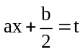
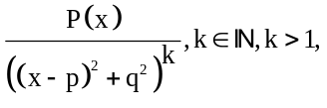  onde é um polinómio de grau inferior a 2k | 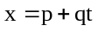
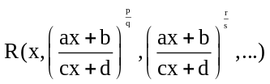 | 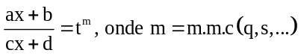
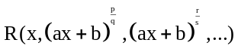 | 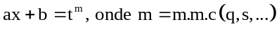
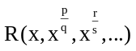 | 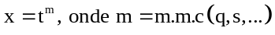
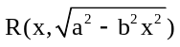 | 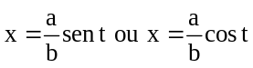
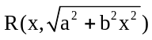 | 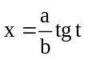
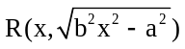 | 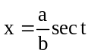
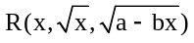 | 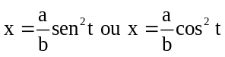
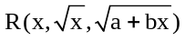 | 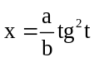
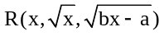 | 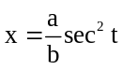
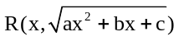 | 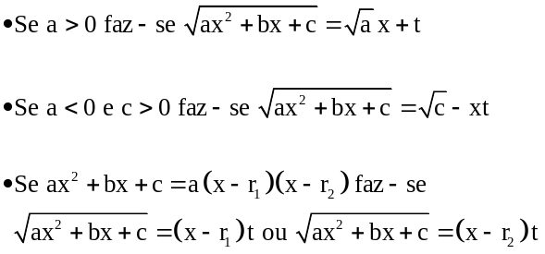
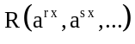 | 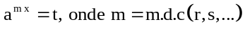
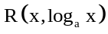 | 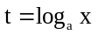

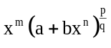 | 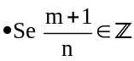 faz-se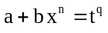  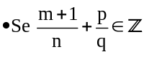 faz-se 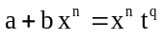
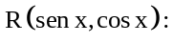  - Se R é ímpar em sen x, isto é,  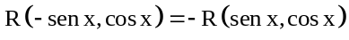  - Se R é ímpar em cos x, isto é,  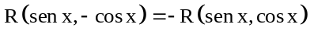  - Se R é par em sen x e cos x, isto é,  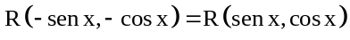  - Nos restantes casos (e até nos anteriores) | 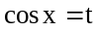  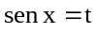  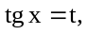 sendo então 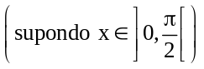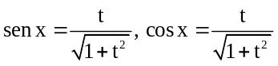  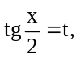 sendo então 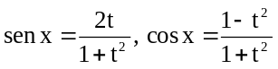

Observação:

Quando se efectua uma substituição, aparece frequentemente uma expressão do tipo 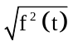. No caso geral terá de se escrever 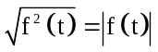.

- Primitivação de funções racionais

Definição:
Uma função racional é uma função do tipo 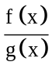, em que f (x) e g (x) são polinómios na variável x.
Notação:
Representa-se por 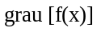 o grau do polinómio f(x).

Definição:
A função é própria sse 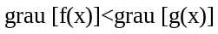; imprópria caso contrário.

Para determinar as primitivas de funções racionais seguimos os passos seguintes:
Consideremos a função, em que f (x) e g (x) são polinómios na variável x.
  - Passo Obtenção de uma função racional própria
- Se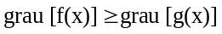, efectua-se a divisão de f (x) por g (x) e obtém-se então
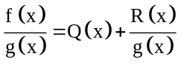
sendo agora 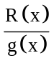 uma função própria.
- Se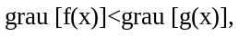a função já é própria.
Nota: Se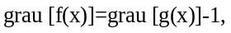podemos usar sempre primeiro a fórmula de primitivação
imediata 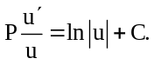

  - Passo Determinação das raízes do denominador da função própria e respectiva factorização
Seja 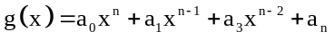.
Consideremos quatro casos:

- O denominador g (x) admite n raízes reais e todas diferentes;
As raízes de g (x) são do tipo: 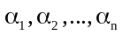todas reais e diferentes.
Factorizando o polinómio g (x), vem: 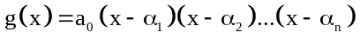
Assim temos:
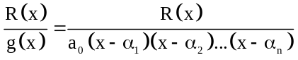

- O denominador g (x) admite raiz real múltipla;
As raízes de g (x) são do tipo:(raiz de grau de multiplicidade n).
Factorizando o polinómio g (x), vem: 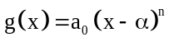
Assim temos:
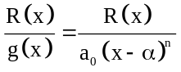

- O denominador g (x) admite n raízes imaginárias diferentes;
As raízes de g (x) são do tipo: 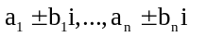todas imaginárias e diferentes.
Factorizando o polinómio g (x), vem:
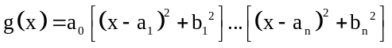
Assim temos:
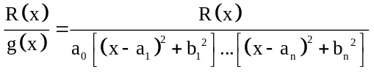

- O denominador g (x) admite raízes imaginárias múltiplas;
As raízes de g (x) são do tipo: 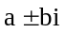 com multiplicidade n.
Factorizando o polinómio g (x), vem:
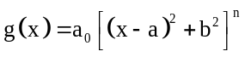
Assim temos:
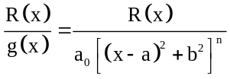

  - Passo Decomposição da função própria numa soma de elementos simples, de acordo com os factores
obtidos
    - Para o caso 2a) tem-se que
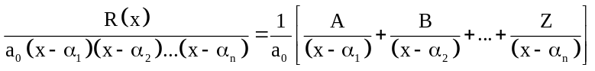
com A,B,…,Z constantes a determinar.

- Para o caso 2b) tem-se que
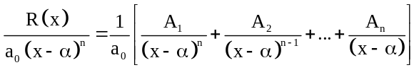
com 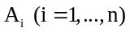 constantes a determinar.

    - Para o caso 2c) tem-se que
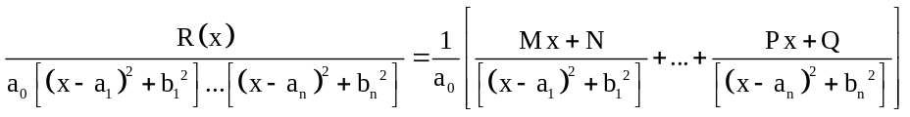
com M,N,…,P e Q constantes a determinar.

- Para o caso 2d) tem-se que
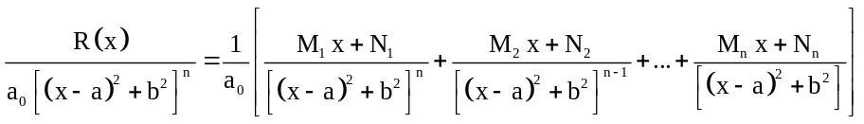
com 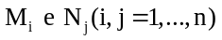 constantes a determinar.

4.Passo Cálculo das constantes

Método dos coeficientes indeterminados
Na composição em fracções elementares, desembaça-se de denominadores e iguala-se os coeficientes dos termos semelhantes. Obtém-se um sistema de tantas equações quantas as incógnitas (constantes a determinar).

Variante do método dos coeficientes indeterminados
A variante do método dos coeficientes indeterminados consiste em dar valores convenientes à variável x (em geral as raízes do denominador) e resolver o sistema de equações resultante.

5.Passo Determinação das primitivas
Depois de feita a decomposição da função em elementos simples, a sua primitiva será a
soma das primitivas das parcelas, as quais são:

- Fracções da forma 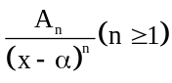
- Se n=1; 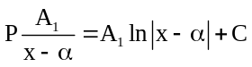

- 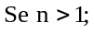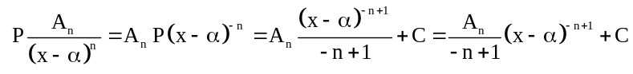

- Fracções da forma 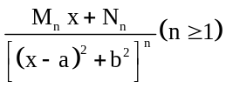

- Se n=1; 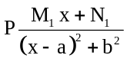
Esta primitiva pode resolver-se fazendo a substituição 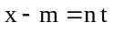 ou então reorganizando a fracção de modo a utilizar as primitivas imediatas ( e ).
As primitivas de fracções correspondentes a um par de raízes imaginárias são um arco tangente e um logaritmo.

- 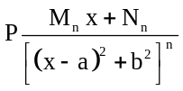
Aplicar o mesmo raciocínio de 2a) e utilizar o método de primitivação por partes.

- Primitivação de potências de funções trigonométricas

Através de fórmulas conhecidas da trigonometria, é possível calcular a primitiva de algumas potências de funções trigonométricas.

Potências de funções trigonométricas e hiperbólicas
Potências ímpares  de  sen x, cos x, senh x, cosh x | Destaca-se uma unidade à potência ímpar e o factor resultante (que fica com potência par) passa-se para a co-função através das fórmulas fundamentais:  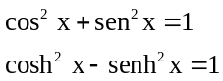
Potências pares  de  sen x, cos x, senh x, cosh x | Passam-se para o arco duplo através das fórmulas:  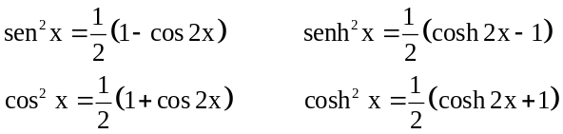
Potências pares e ímpares  de  tg x, cotg x, tgh x, cotgh x | Destaca-se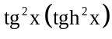 ou 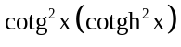e aplica-se uma das fórmulas:  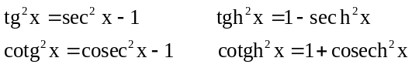
Potências pares  de  sec x, cosec x, sech x, cosech x | Destaca-se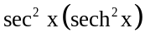 ou 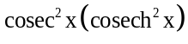e ao factor resultante aplica-se uma das fórmulas:  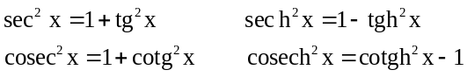
Potências ímpares  de  sec x, cosec x, sech x, cosech x | Destaca-se ou e primitiva-se por partes começando por esse factor.

Produtos de potências das funções sen x e cos x (senh x e cosh x)
Potência ímpar de  sen x (senh x) por qualquer potência de cos x (cosh x) | Destaca-se sen x (senh x) e passa-se o factor resultante para a co-função, através da fórmula fundamental:  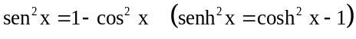
Potência ímpar de cos x  (cosh x) por qualquer potência de sen x (senh x) | Destaca-se cos x (cosh x) e passa-se o factor resultante para a co-função, através da fórmula fundamental:  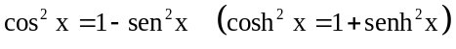
Potência par de  sen x (senh x) por potência par de cos x (cosh x) | Aplicam-se as fórmulas:  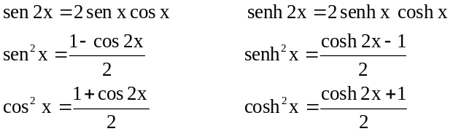

Produtos em que aparecem factores do tipo sen mx ou cos nx, ou produtos em que aparecem factores do tipo senh mx ou cosh nx
Aplicam-se as fórmulas:
